**Practice 2 React**

Rizky Arsyansyah Rinjani

1. Tampilkan console.log (“Halaman berhasil di render”) ketika component kalian pertama kali di load.
2. Tampilkan console.log (“Halaman berhasil di render ulang karena adanya perubahan data”) dan alert dengan pesan yang sama seperti console.log ketika ada state yang berubah.
3. Tampilkan console.log(“Component di tinggalkan”) dan alert dengan pesan yang sama seperti console.log ketika kalian destroy atau meninggalkan suatu component.

Link Video :

<https://drive.google.com/file/d/1JKgo2QggB3G_L8BT97bwqiWxVsJTzY5O/view?usp=sharing>

1. Buatlah Tampilan list Table menggunakan Component dari Ant Design di projek website kalian dengan format data sesuai dengan projek kalian.

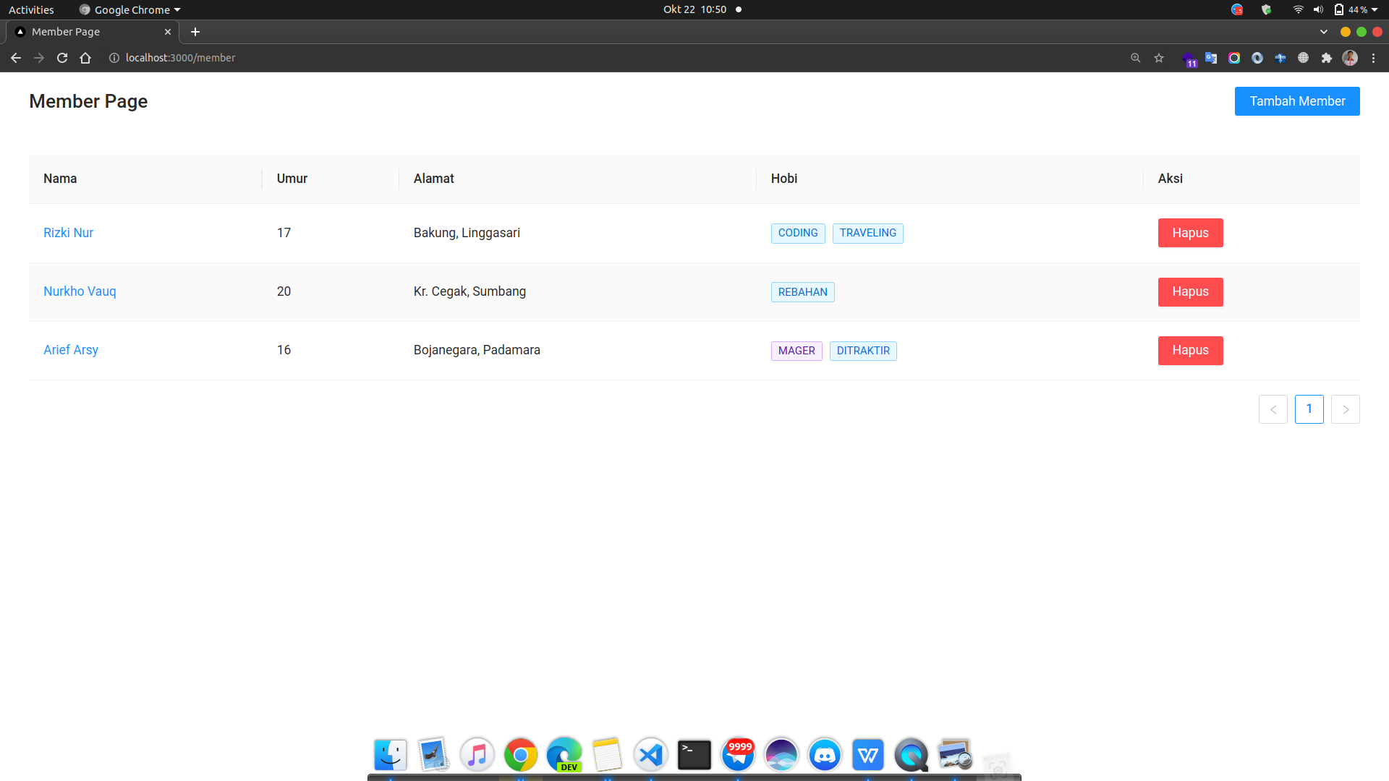

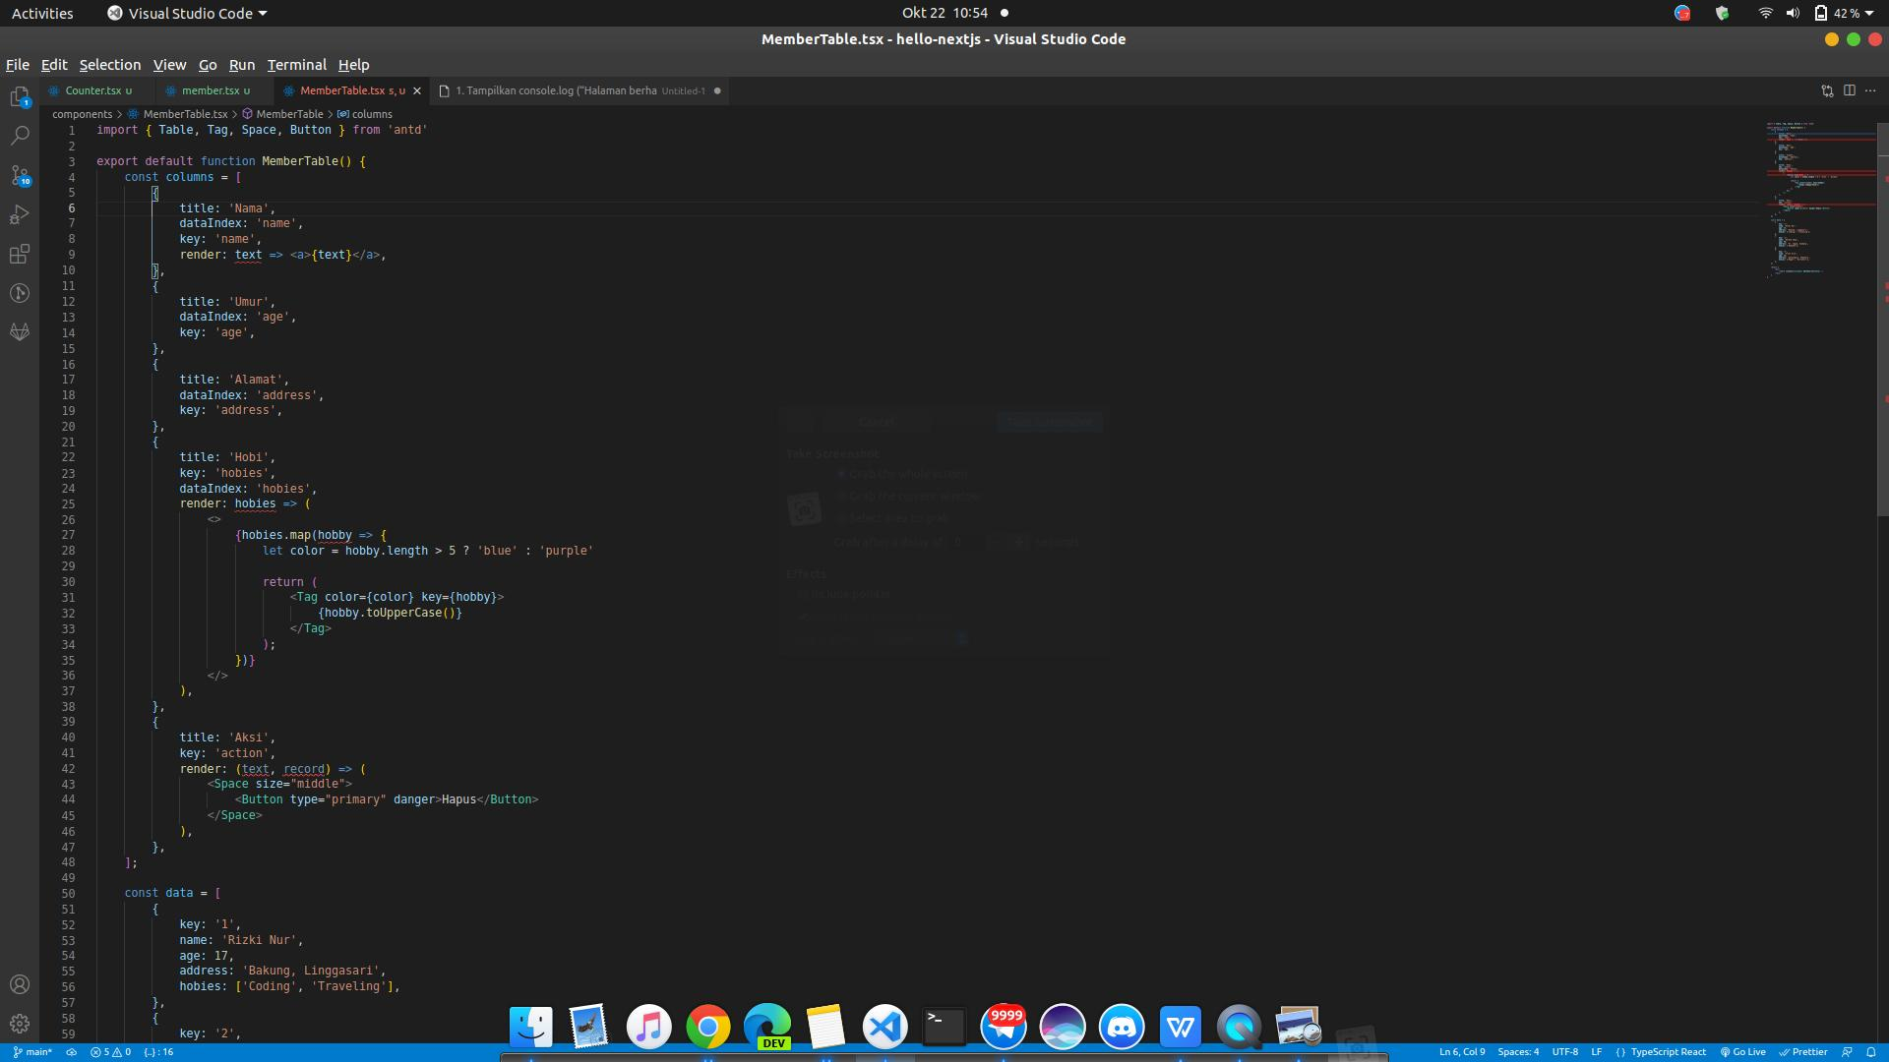

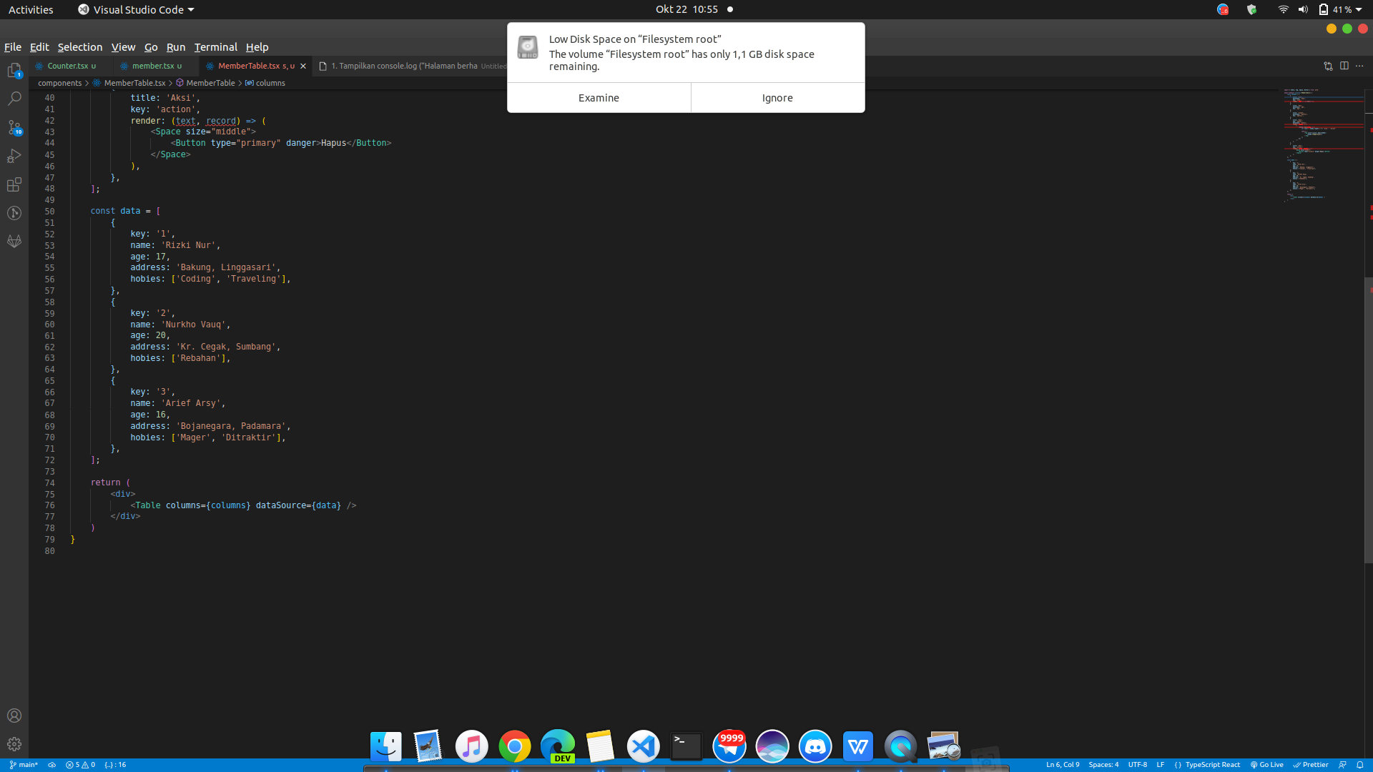

1. Buatlah Tampilan Form menggunakan Component dari Ant Design di projek website kalian dengan format data sesuai dengan projek kalian.
2. Buatlah Tampilan Modal menggunakan Component dari Ant Design di projek website kalian dengan format data sesuai dengan projek kalian.

*Jawaban Nomor 5 & 6*

